Федеральное государственное автономное

образовательное учреждение

высшего образования

«СИБИРСКИЙ ФЕДЕРАЛЬНЫЙ УНИВЕРСИТЕТ»

|  |
| --- |
| Институт космических и информационных технологий |
| институт |
| Информатика |
| кафедра |

**ОТЧЕТ О ПРАКТИЧЕСКОЙ РАБОТЕ №2**

|  |
| --- |
| Каскадные таблицы стилей |
| тема |

|  |  |  |  |  |  |
| --- | --- | --- | --- | --- | --- |
| Преподаватель | |  |  |  | Погребников А. К. |
|  | |  | подпись, дата |  | инициалы, фамилия |
| Студент | КИ20-16/1б, 032156944 |  |  |  | Назарова В. В. |
|  | номер группы, зачетной книжки |  | подпись, дата |  | инициалы, фамилия |

Красноярск 2022

СОДЕРЖАНИЕ

1 Цели 3

2 Задачи 3

3 Описание задания 3

# Цели

Изучить основы каскадных таблиц стилей CSS.

# Задачи

1. Создайте стилевой файл. Используя связывание, подключите его в документ.

2. Используя таблицы стилей, измените оформление текста в нескольких элементах.

3. Используя таблицы стилей, измените цвет и фон в нескольких элементов.

4. Используя таблицы стилей, измените свойства шрифта (написание, размер, оформление) в нескольких элементах.

5. Оформите нумерованные и ненумерованные списки с помощью стилей.

6. Продемонстрируйте селекторы с выборкой по элементу, классу, идентификатору, комбинированные.

7. Продемонстрируйте различные способы применения стилей к документу (внедрение, связывание, встраивание).

8. Создайте стилевой файл с альтернативным оформлением (сохраните его таким образом, чтобы можно было применить либо первый, либо второй стилевой файлы).

# Описание задания

Темой выполнения стала страничка со списками игр. На рисунках 1-6 можно увидеть ход выполнения заданий.



Рисунок 1 – Связывание

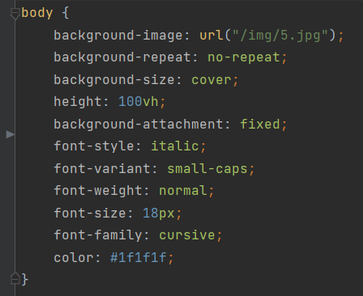

Рисунок 2 – Оформление текста



Рисунок 3 – Цвет элементов

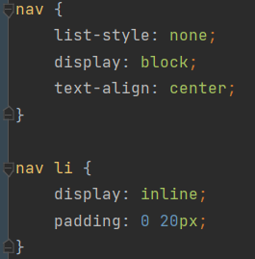

Рисунок 4 – Списки

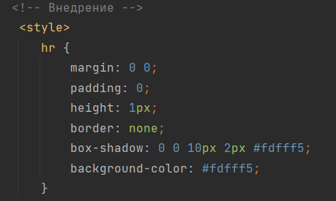

Рисунок 5 – Внедрение



Рисунок 6 - Встраивание